BÁO CÁO HOMEWORK 01

1. Thông tin sinh viên
Họ tên: Trần Trung Hiếu
MSSV:20235715

2. Tạo tài khoản GitHub

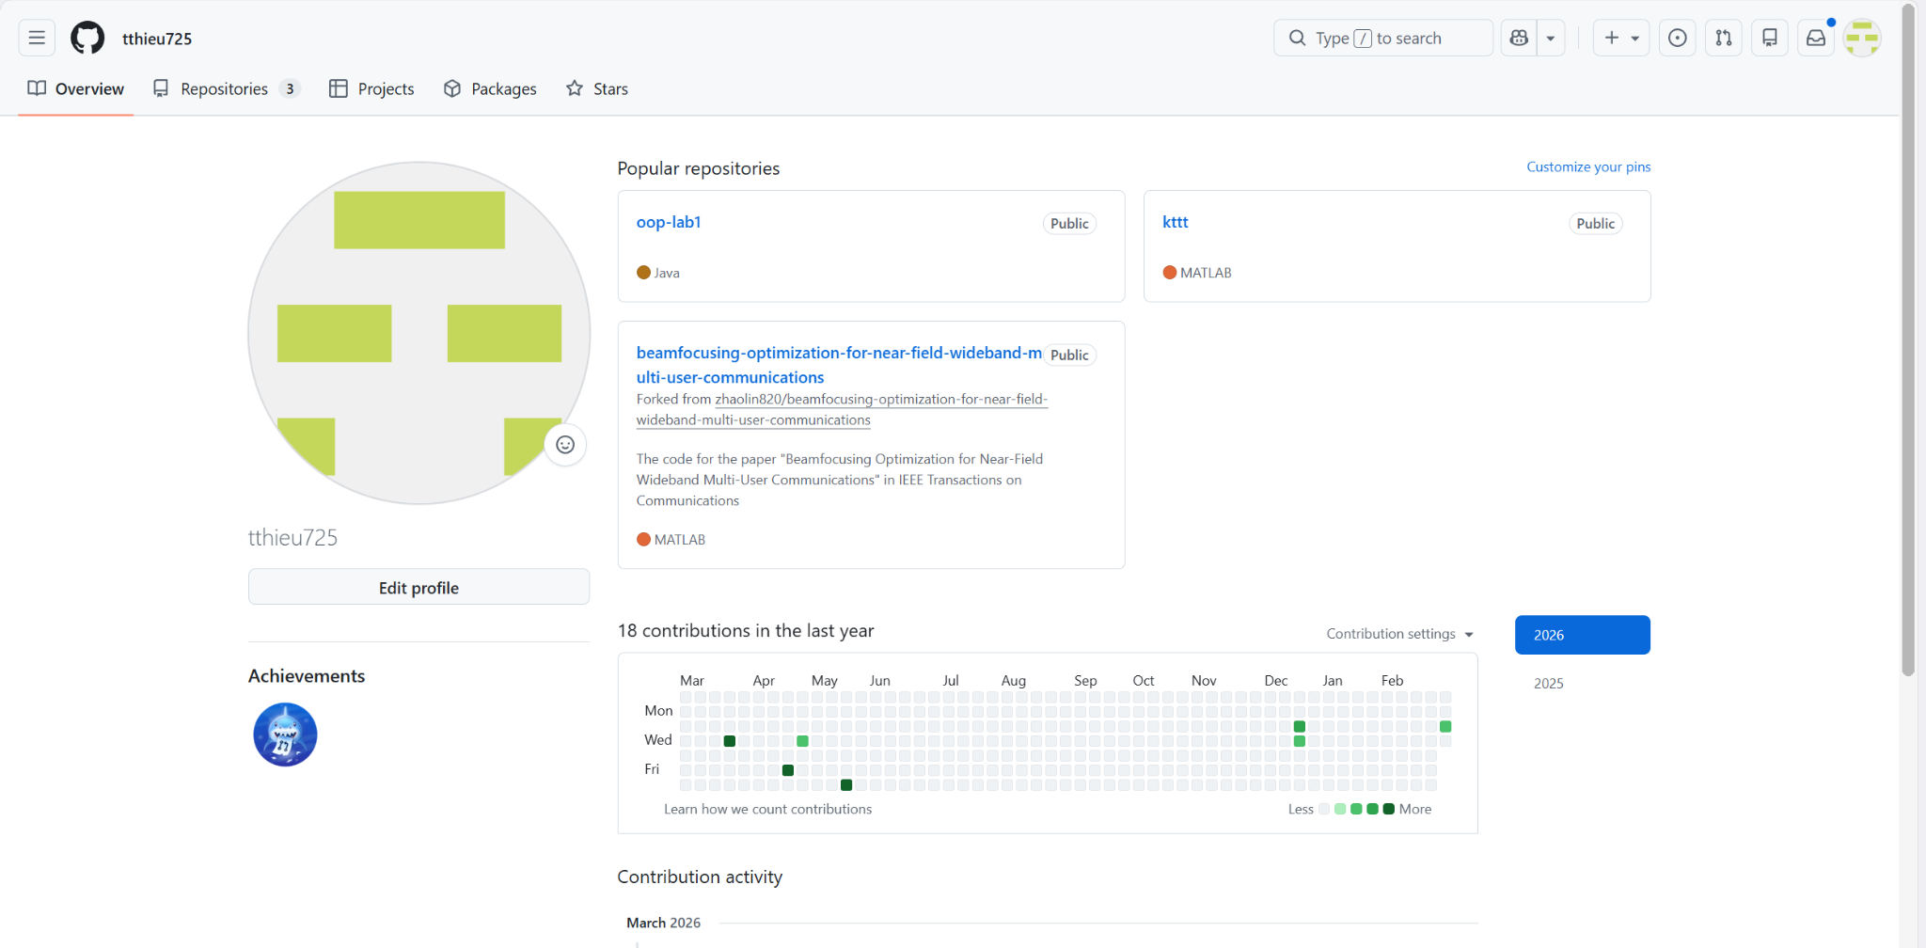

3. Tạo Repository Private

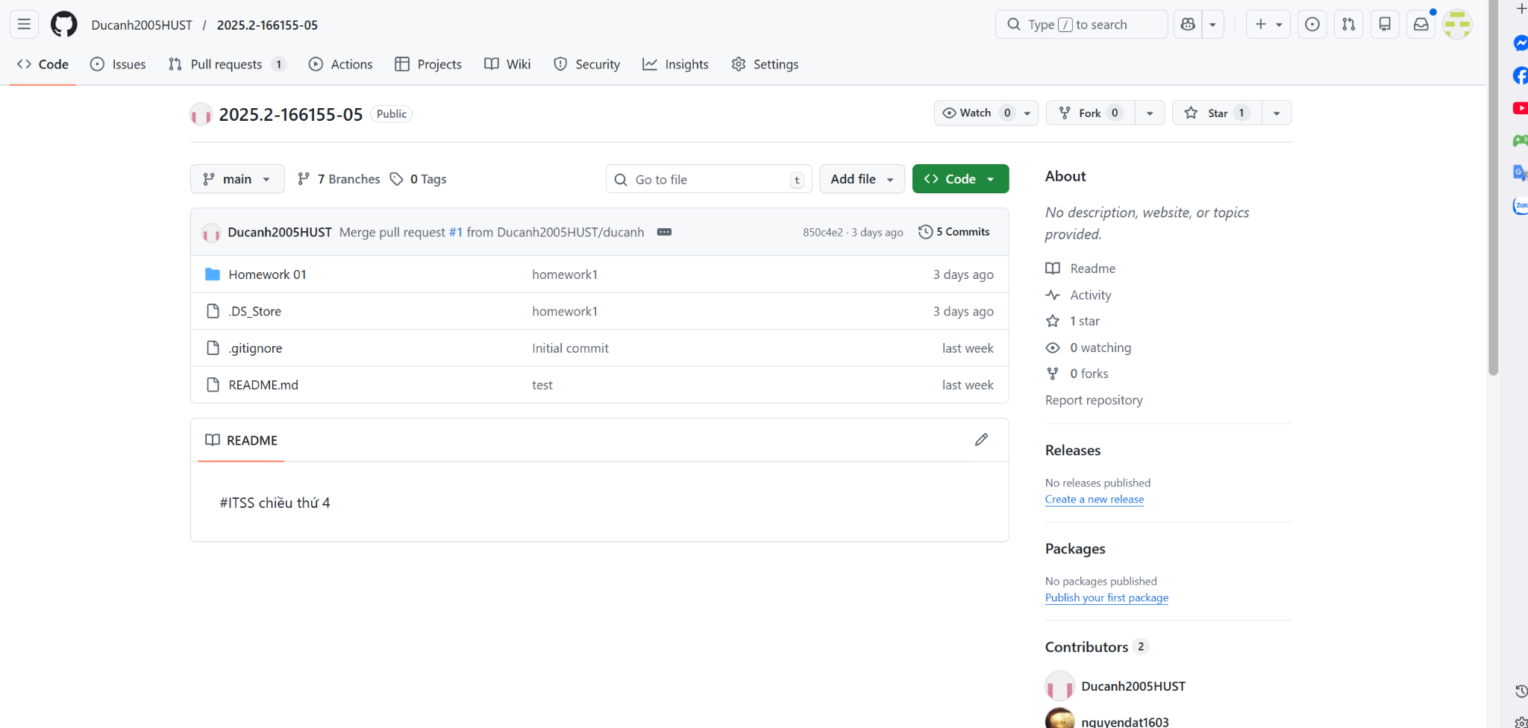4. Tạo thư mục Homework01

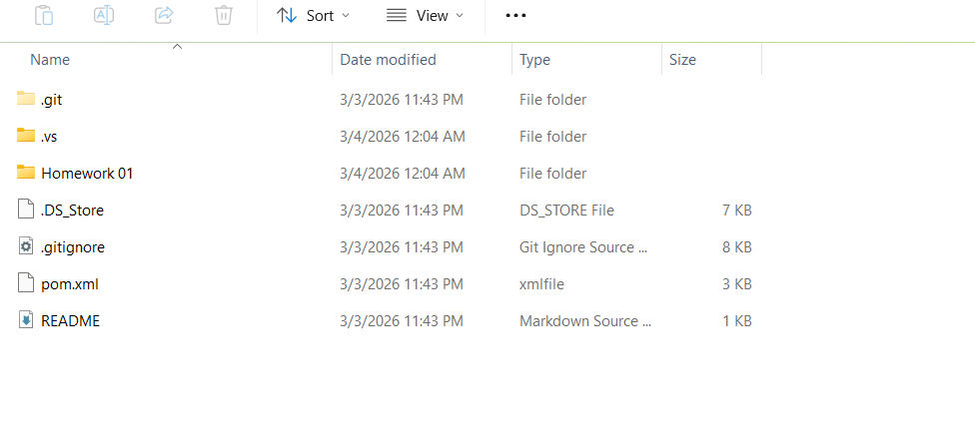5. Chương trình HelloWorld.java

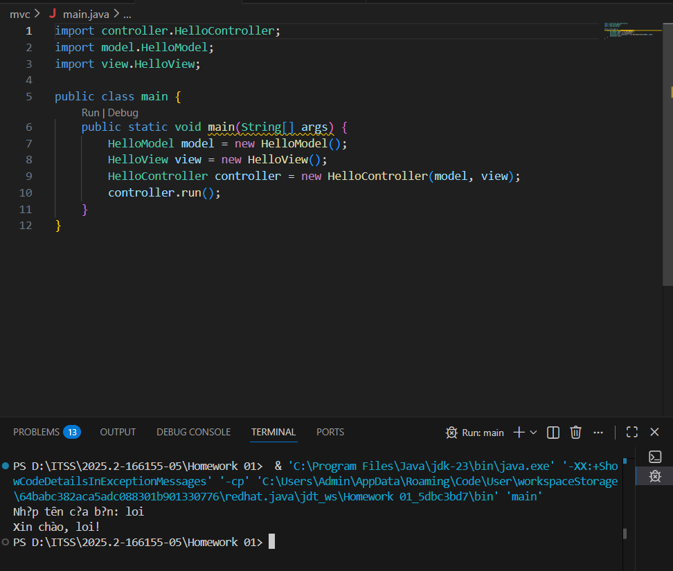6. Ví dụ mô hình MVC

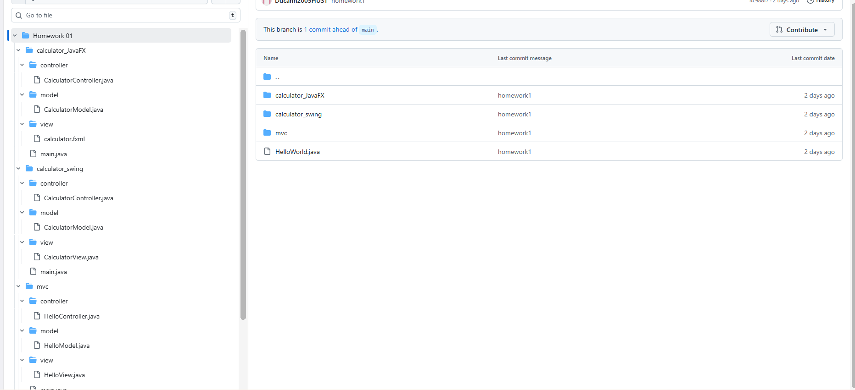7. Calculator sử dụng MVC
7.1 Phiên bản Swing
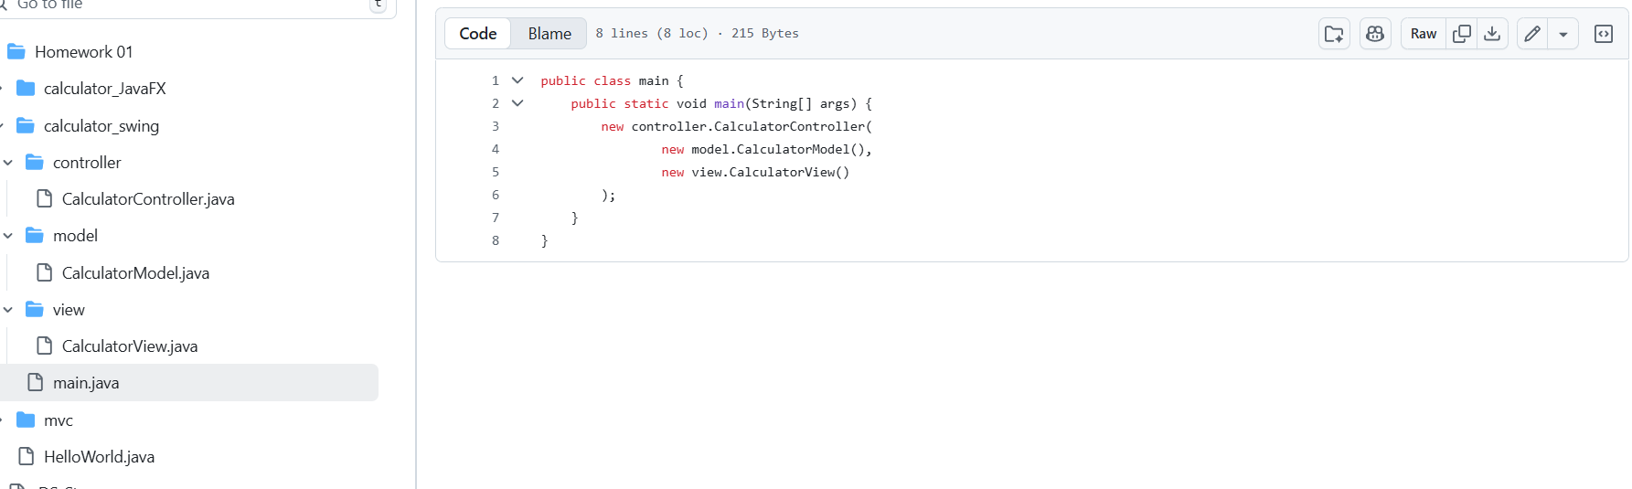
7.2 Phiên bản JavaFX